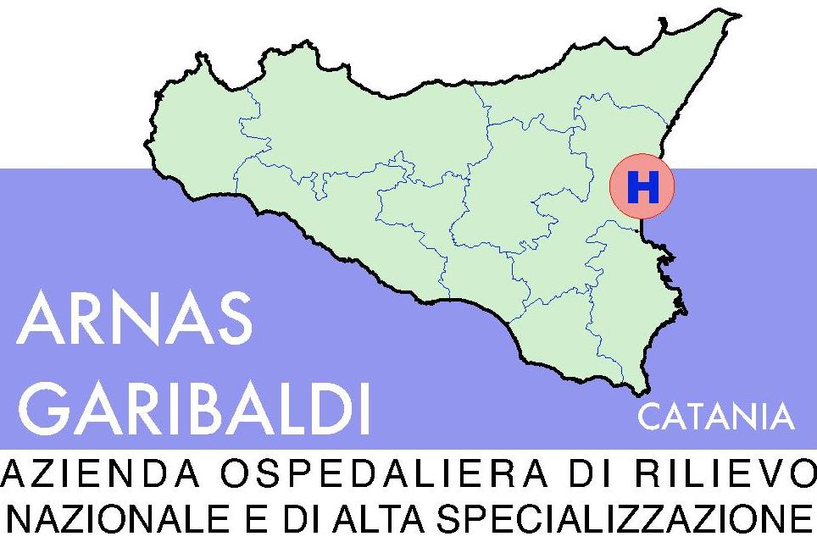

Catania, 14/01/2011
C.F./P.Iva 03195410877
Prot.0000485/2011

Oggetto: Lettera invito per l’affidamento del servizio di musicoterapia presso l’U.O.Hospice Cure Palliative del P.O.Garibaldi-Nesima.

FAX______

Spett.le _________________

________________________

________________________

Questa A.R.N.A.S. “Garibaldi” di Catania, intende svolgere, ai sensi dei comma 1,2,3,4,9,10,12,13 e 14 dell’art.125 del D.lgs n.163/06 (Codice Appalti) e, ai sensi del proprio Regolamento interno per la disciplina delle procedure d’acquisto di beni e servizi in economia da parte delle Aziende Sanitarie della Regione Sicilia, adottato con Verbale di deliberazione n.1 del 04/01/2010, una procedura negoziata aperta per l’affidamento del servizio di musicoterapia, della durata di un anno, eventualmente prorogabile per un ulteriore anno, presso l’U.O.Hospice Cure Palliative del P.O.Garibaldi-Nesima.

L’importo stimato per l’esecuzione degli interventi è determinato in € 20.000,00.

In ragione della tipologia di gara utilizzata ed al fine di garantire la massima partecipazione, sarà possibile accogliere, nei modi e nei tempi previsti, anche le offerte delle Associazioni che avranno conoscenza della gara di cui trattasi a mezzo pubblicazione della presente lettera di invito sul sito ufficiale dell’ARNAS di Catania –www.ao-garibaldi.ct.it.

L’avviso della procedura negoziata aperta verrà, altresì, pubblicata oltre che sul sito web dell’Azienda Ospedaliera Garibaldi www.ao-garibaldi.ct.it, all’Albo della sede centrale dell’ARNAS Garibaldi di Catania.

Codesta Associazione, pertanto, è invitata, nel caso di interesse, a far pervenire attraverso corriere privato, poste statali o anche brevi manu (avendo cura nel caso di utilizzo del servizio postale, di trasmettere a mezzo raccomandata-espresso o posta celere) un plico chiuso e sigillato, con qualsiasi mezzo ritenuto idoneo dall’Associazione concorrente, presso l’Ufficio Protocollo di questa Azienda Ospedaliera di rilievo nazionale “Garibaldi” – Catania- P.zza S.M. di Gesù n.5 – 95123 Catania entro e non oltre il giorno 14 febbraio 2011- ore 12,00 (termine perentorio), sul prospetto della quale dovrà essere riportata la dicitura “Procedura negoziata aperta per l’affidamento del servizio di musicoterapia presso l’U.O.Hospice-Cure Palliative del P.O.Garibaldi-Nesima”, contenente, a pena di esclusione, la seguente documentazione:

Dovranno essere allegati:

- Richiesta di partecipazione con l’indicazione del nominativo dell’organizzazione, nonchè con la specifica della sede, codice fiscale e/o partita I.V.A. ed indicazione del legale rappresentante, data di costituzione della stessa ed eventuale numero di iscrizione al registro o albo di categoria;
b) Lo statuto e l’eventuale atto costitutivo dell’associazione partecipante;
- Il progetto di gestione dell’attività, che dovrà tenere conto delle indicazioni di cui alla traccia fornita da questa Azienda ed Allegata alla presente lettera.
- Dichiarazione di esperienza effettuata nell’area di riferimento, ossia in ambito ospedaliero.
- Attestazione di presa visione degli spazi interessati dalle attività.

La selezione dei progetti pervenuti sarà effettuata da apposita Commissione sulla base delle indicazioni fissate nell’Allegato Capitolato.

Si potrà procedere ad aggiudicare anche in presenza di una sola offerta valida, purchè conforme.

AVVERTENZE:

I “Report di stampa” forniti dall’apparecchiatura telefax risulteranno essere sufficienti a dimostrare l’avvenuta ricezione della lettera d’invito da parte delle Ditte invitate senza necessità di trasmissione di ulteriore copia del servizio postale.
La mancata presentazione di anche una sola delle documentazioni richieste ai superiori punti a), b), c), d) ed e), comporterà l’esclusione della ditta.
Il recapito del plico all’UFFICIO PROTOCOLLO di questa ARNAS, Piazza S.M. di Gesù, 5 – 95123 Catania, entro il termine prescritto, rimane esclusivo rischio del mittente, e potrà avvenire anche brevi manu. Nel caso di utilizzo del servizio postale statale, il plico dovrà essere trasmesso esclusivamente a mezzo raccomandata - espresso o posta celere;
Per eventuali informazioni contattare il Settore Affari del Personale tel. 095-7594802 fax 095-7594823.

Pagamenti

Il pagamento del servizio verrà effettuato entro 90 gg. dalla data di ricezione della fattura sempreché non sia stata contestata la regolare effettuazione dell’attività oggetto del servizio.
Risoluzione del contratto
Fermo restando la risoluzione del contratto ai sensi degli artt.1453 e 1454 del Codice Civile in caso di mancato adempimento dei propri obblighi da parte della ditta appaltatrice l’ARNAS Garibaldi di Catania, potrà dichiarare risolto il contratto avvalendosi del disposto dell’art.1456 del Codice Civile “Clausola risolutiva espressa2, nel caso in cui la ditta incorra in uno degli inadempimenti sotto indicati:

- nel caso di cessione o subappalto non autorizzati da questa Azienda;
- nel caso di grave inadempimento atto a compromettere il risultato del servizio;
- mancato espletamento dei servizi per reiterate assenze del personale, non sostituito;
- mancata attuazione del progetto presentato;
- nel caso in cui, dopo due formali richiami trasmessi anche per e-mail, l’Associazione non rispetti le attività oggetto del servizio;

La risoluzione si verificherà di diritto a decorrere dalla data di ricevimento, da parte della ditta, della dichiarazione con la quale l’ARNAS comunicherà di avvalersi della clausola risolutiva espressa.

FORO COMPETENTE
Per eventuali controversie, comunque derivanti dal contratto, la competenza è del Foro di Catania. E’ esclusa la competenza arbitrale.

NORMA DI RINVIO
Eventuali ulteriori prescrizioni potranno essere previste in fase di lettera commessa.

NEL CASO DI INCOMPLETA RICEZIONE POTRA’ ESSERE RICHIESTA COPIA ELETTRONICA DELLA DOCUMENTAZIONE DI GARA AL SEGUENTE INDIRIZZO:
i.penzavalli@ao-garibaldi.ct.it.

DESCRIZIONE DEL SERVIZIO

1.OGGETTO DELL’APPALTO:

Costituisce oggetto dell’appalto la presentazione, da parte di associazioni di volontariato ed associazioni senza scopo di lucro, di un progetto di musicoterapica da espletare presso l’U.O.S. Hospice del P.O.Garibaldi-Nesima, orientato a migliorare la qualità della vita residua ai pazienti affetti da malattie inguaribili e in stadio terminale, nonché ad offrire sostegno alle famiglie degli stessi.

2. OBIETTIVI:

- miglioramento della qualità della vita del paziente e dei familiari dello stesso;
- maggiore positività e propositività ai trattamenti farmacologici e terapeutici;
- miglioramento nella percezione e controllo del dolore;
- sviluppo delle abilità e potenzialità manifeste e/o latenti a favorire l’acquisizione di maggiore autonomie (autonomie personali, sociali-relazionali, affettive, cognitive ed espressive);
- valorizzazione dell’esperienza e della comunicazione non verbale (corpo, suono, colore etc.);
- miglioramento delle relazioni con i familiari e con gli operatori fornendo la possibilità di sperimentare il gruppo/ e/o la famiglia come risorsa e contenitore delle emozioni;
- trasformazione delle sensazioni in emozioni e delle emozioni in suoni, immagini, movimento;

3. DESTINATARI DEL SERVIZIO:

Destinatari del servizio sono da intendere sia i pazienti che i familiari coinvolti, i quali saranno inseriti in gruppi compresi tra sei ed otto elementi, con i quali gli operatori dovranno relazionarsi, al fine di porre le basi per iniziare un percorso valido a fornire il sostegno emozionale della persona in situazione di sofferenza e psicosi.
Dovrà essere prevista un’attività dei familiari sia con i loro cari che con i familiari degli altri pazienti ricoverati.

4. PERSONALE OPERATIVO e MODALITA’ DI INTERVENTI

L’Equipe, composta da personale medico, infermieristico, psicologi, assistenti etc. dovrà comprendere l’intervento di almeno tre musicoterapisti, i quali dovranno provvedere alla formazione di gruppi composti ciascuno da un minimo di tre ad un massimo di cinque pazienti per seduta, con i quali gli operatori dovranno relazionarsi.
Dovranno, altresì, essere svolte delle attività di laboratorio della durata di circa 45 minuti per ognuna.
La cadenza di dette attività dovrà essere concordata insieme al personale medico ed adattata al programma terapeutico dei pazienti ricoverati.
Dovranno essere previste da due a tre sedute di osservazione giornaliere.
Dette attività prevedono la presenza di una figura che, scelta tra il personale medico ospedaliero, farà da referente del progetto.
Il Referente collaborerà in sinergia con l’equipe dei musicoterapisti, affinché le attività previste e proposte trovino spazio al meglio nella conduzione del percorso di riabilitazione fissato.

5. FIGURE PROFESSIONALI COINVOLTE
L’Associazione aggiudicataria dovrà assegnare ed impiegare per l’espletamento delle funzioni relative al servizio oggetto della presente procedura almeno n.3 operatori musicoterapisti in possesso del diploma di specializzazione in musicoterapica.
L’Associazione aggiudicataria dovrà entro gg.15 dall’aggiudicazione inviare l’elenco del personale utilizzato con l’indicazione del titolo posseduto, riservandosi di comunicare tempestivamente e formalmente entro sette giorni al Referente dell’Azienda o al Direttore dell’Unità Operativa, ogni variazione al medesimo.
Dovrà, inoltre, garantire la sostituzione degli operatori in caso di assenza e, compatibilmente con le esigenze gestionali dell’impresa e salvo cause di forza maggiore, la continuità delle stesse persone fisiche degli operatori per la durata dell’appalto.

7. STRUMENTI DI VERIFICA
Periodicamente dovrà procedersi alla verifica sia in ordine all’attuazione del percorso stabilito sia in ordine al giudizio espresso dai pazienti e dai familiari, attraverso il ricorso a questionari anonimi, che permettono di registrare tutti i dati riguardanti gli obiettivi raggiunti dai pazienti oncologici, suddivisi per età, sesso, grado di istruzione e lavoro svolto prima della malattia.

L’Associazione partecipante è invitata a proporre schemi relativi ai questionari sopraindicati.

8. MATERIALI E STRUMENTI
Dovranno essere indicati gli strumenti utilizzati nel corso delle sedute sia quelli esclusivamente musicali che altro materiale vario (Pc, CD, Attrezzi quali palle, birilli ecc.).
Al fine di indicare gli strumenti di cui sopra si ritiene opportuno che un rappresentante dell’Associazione effettui un sopralluogo per prendere esatta conoscenza dello stato dei luoghi.
Copia dell’attestazione di presa visione degli spazi interessati dalle attività dovrà essere presentata con la documentazione di gara.

9. RISPETTO DECRETO LEGISLATIVO 196/2003 ED OBBLIGHI GENERALI
L’Associazione aggiudicataria è tenuta all’osservanza del decreto legislativo 196/03 assumendo l’obbligo di agire in modo che il personale incaricato di effettuare le prestazioni contrattuali mantenga riservati i dati e le informazioni di cui venga in possesso, non li divulghi e non faccia oggetto di sfruttamento.
Dovrà, inoltre, rispondere dei danni ai destinatari delle attività o alle cose provocati nell’esecuzione del servizio ed imputabili a colpa dei propri operatori o derivanti da gravi irregolarità o carenze di prestazioni.
Dovrà a tal fine provvedere ad un’adeguata copertura assicurativa di responsabilità civile verso terzi con decorrenza dalla data di inizio del servizio.

Il Dirigente Amministrativo Responsabile del Settore Affari del Personale
Dott.ssa Gaetana Bonanno

